HỌC TẬP TRẢI NGHIỆM QUA DI SẢN TẠI KHU DI TÍCH CỔ LOA, HUYỆN ĐÔNG ANH, THÀNH PHỐ HÀ NỘI
NĂM HỌC 2023-2024
Tác giả: Cô giáo Ngô Thị Phượng – Tổ trưởng tổ Ngữ văn,
trường THPT Đức Hợp.
Thực hiện tinh thần Nghị quyết số 29-NQ/TW “Về đổi mới căn bản, toàn diện giáo dục và đào tạo”, phát triển phẩm chất và năng lực cho người học, các cơ sở giáo dục, các nhà trường đã xây dựng mô hình “Trường học gắn với cuộc sống”. Một trong những hoạt động góp phần thực hiện tốt mô hình này là tổ chức hoạt động dạy học gắn với di sản.
Dạy học gắn với di sản là sự tiếp nối và phát triển hơn nữa phong trào “Xây dựng trường học thân thiện, học sinh tích cực” được ngành Giáo dục phát động trong những năm qua. Nếu trước đây, việc dạy học chủ yếu thực hiện ở khuôn viên lớp học, sân trường, nhà đa năng thì đến nay hoạt động này đã được đa dạng hóa ở cả môi trường dạy học và hình thức học. Việc đổi mới hình thức, phương pháp dạy học đã đem lại những hiệu quả rất tích cực, nhất là với bộ môn Ngữ văn.
Tiến hành dạy học tại nơi có di sản còn được gọi là dạy học tại thực địa với những bài học, chuyên đề học tập trong chương trình sách giáo khoa. Thực địa di sản tại nơi có những dấu tích còn vương lại nên học sinh được quan sát các dấu vết của quá khứ, được “mắt thấy, tai nghe” những kiến thức mà các em đang nghiên cứu. Hình thức này giúp các em nâng cao hiểu biết về kiến thức môn học, văn hóa địa phương, qua đó khơi dậy trong các em lòng yêu quê hương, đất nước, niềm say mê văn học.
Thực hiện kế hoạch tổ chức hoạt động học tập trải nghiệm qua di sản của nhà trường, được sự cho phép của Hiệu trưởng trường THPT Đức Hợp theo Quyết định số 376/QĐ-THPTĐH ngày 20/11/2023, sự phối hợp giúp đỡ của các tổ chức trong nhà trường, ngày 25/11/2023 tổ Ngữ văn đã tổ chức buổi học tập trải nghiệm qua di sản cho học sinh lớp 10A1,10A7,10A8 của nhà trường tại khu di tích Cổ Loa, huyện Đông Anh, thành phố Hà Nội.
Buổi học tập trải nghiệm có sự tham gia, chỉ đạo của thày giáo Hà Quang Vinh, Bí thư Chi bộ, Hiệu trưởng nhà trường, cô giáo Nguyễn Thị Én – Phó Bí thư chi bộ Phó hiệu trưởng nhà trường, thày giáo Lưu Quang Hưởng – CUV, PHT nhà trường, một số thày cô trong HĐGD nhà trường, cô giáo Ngô Thị Phượng, Tổ trưởng tổ Ngữ văn và các thày cô trong tổ bộ môn Ngữ văn.
Buổi học tập diễn ra tại khu di tích Cổ Loa trong thời gian từ 14 gờ 00 phút đến 16 giờ 30 phút với những hoạt động sau :
Hoạt động 1.
- GV tập trung HS tại điểm di tích, giới thiệu mục tiêu và tiến trình tổ chức của buổi học tập.
- Nhắc nhở HS thực hiện nghiêm túc các qui định của địa phương.
Hoạt động 2.
- GV và HS thực hiện Lễ Dâng hương và nghe huyết minh tổng thể về Di tích Cổ Loa tại Sân rồng Thượng, Đền An Dương Vương.
Hoạt động 3.
Phân công nhiệm vụ các nhóm sưu tầm tư liệu. Học sinh tự trải nghiệm: thăm quan, chụp ảnh, lấy tư liệu để báo cáo trước toàn trường sau 02 tuần thực hiện chuyến học tập tại di tích.
+ Nhóm1: Thuyết minh qua tranh vẽ về di tích Cổ Loa
+ Nhóm 2: Sân khấu hóa một trích đoạn trong tác phẩm Truyền thuyết An Dương Vương và Mị Châu, Trọng Thủy.
+ Nhóm 3: Làm phim tư liệu về di tích Cổ Loa.
Với thời gian thực hiện 2 tiếng 30 phút, buổi học tập dắn với di sản thực sự đã đem đến cho thày cô và các em học sinh những trải nghiệm thú vị, nhiều ý nghĩa. Được “mắt thấy, tai nghe” những kiến thức mà các em đang nghiên cứu sẽ là cơ sở quan trọng để các em hoàn thành tốt nhiệm vụ dự án học tập đã được thầy cô giao trong giai đoạn 2.
Sau đây là một số hình ảnh của buổi học tập gắn với di sản:

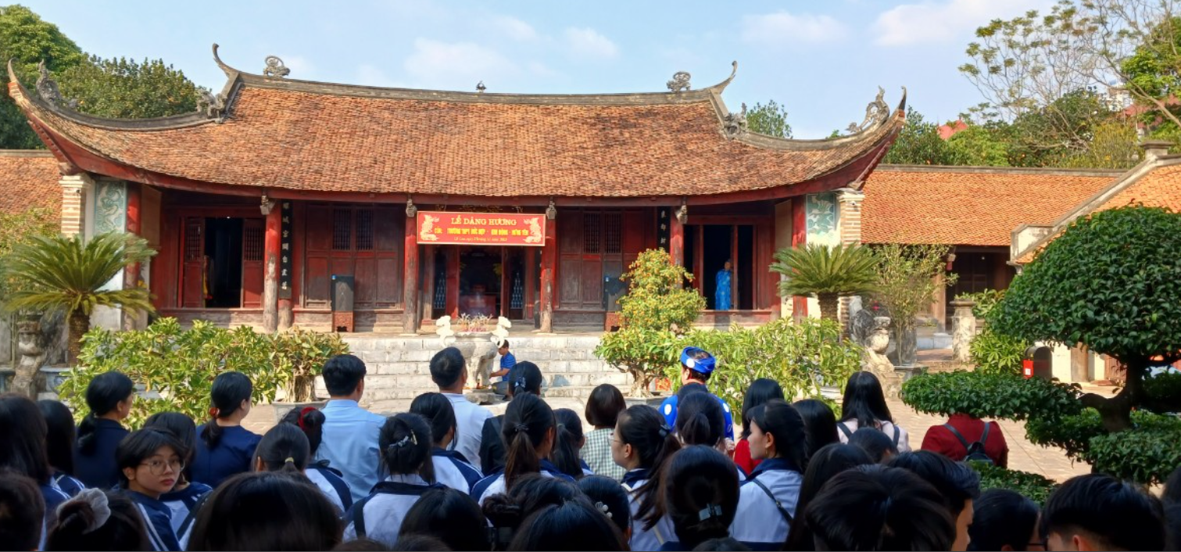

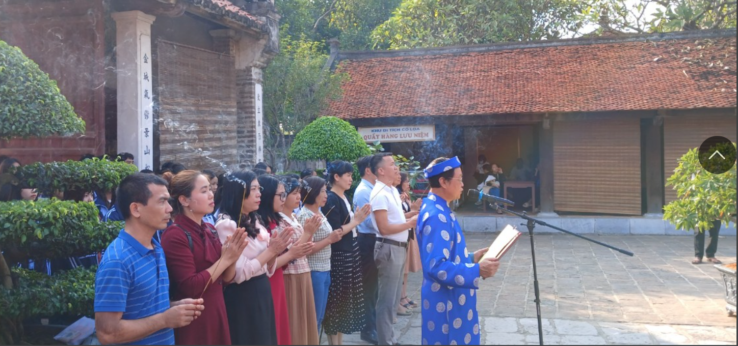
Lễ Dâng hương tại Sân Rồng Đền Thượng
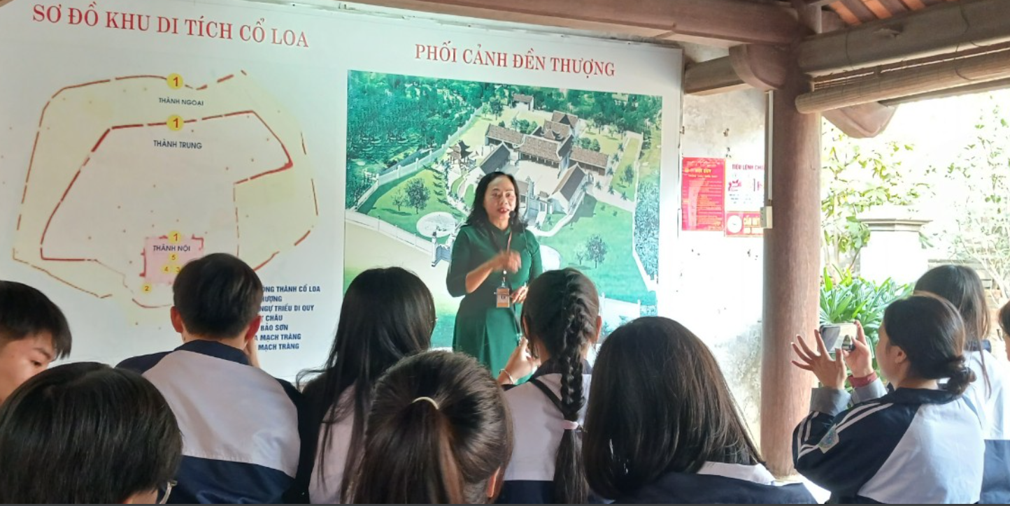

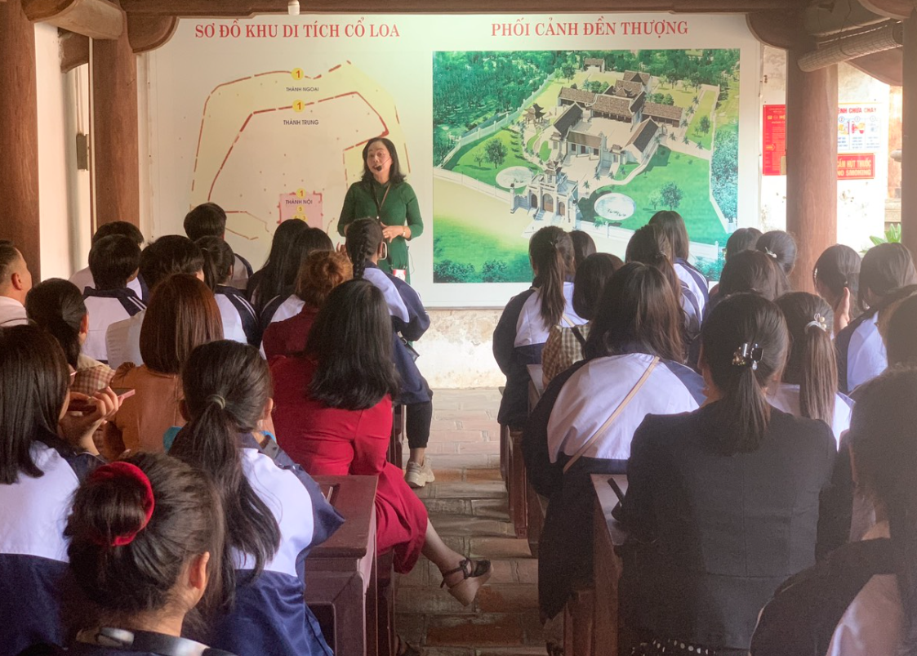

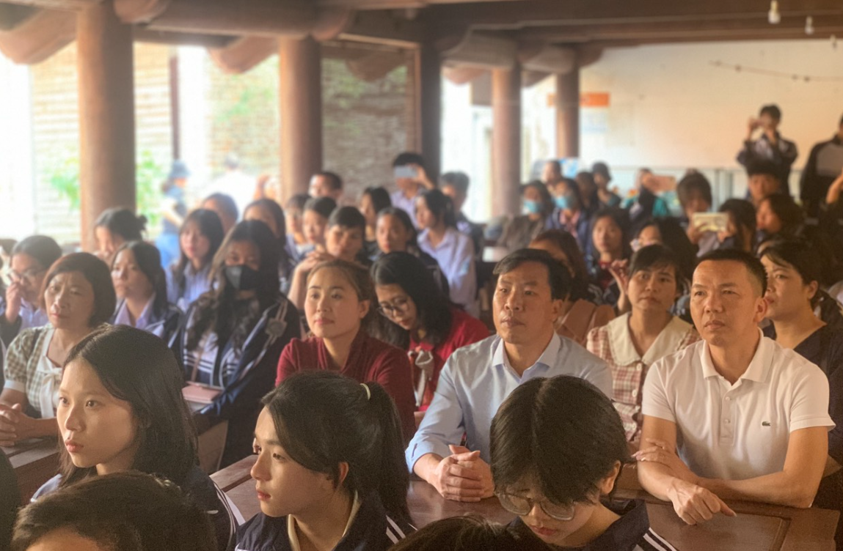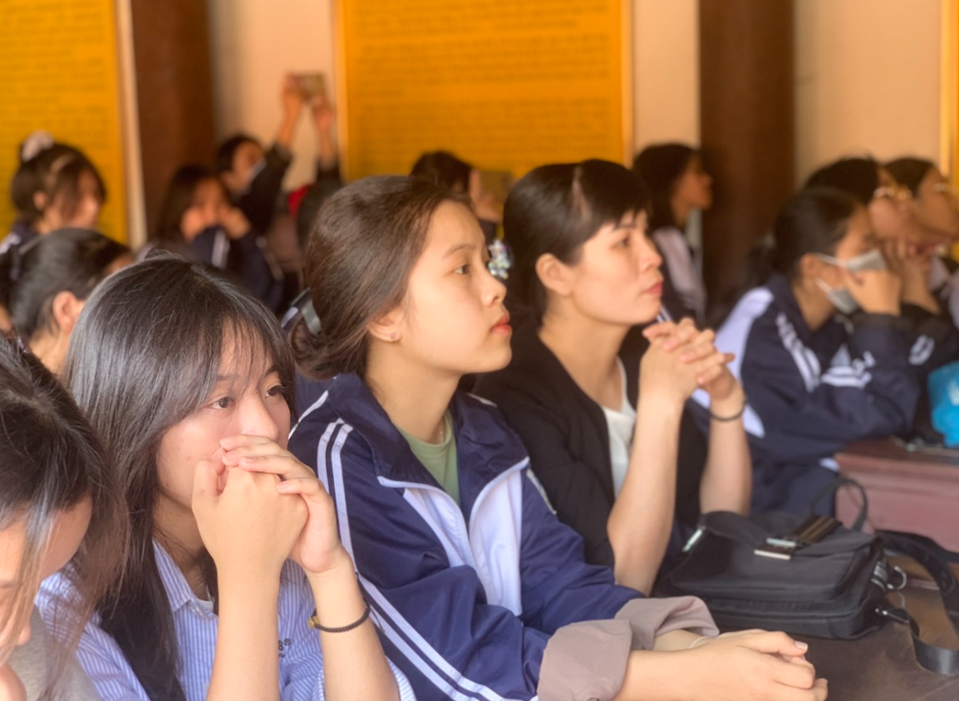
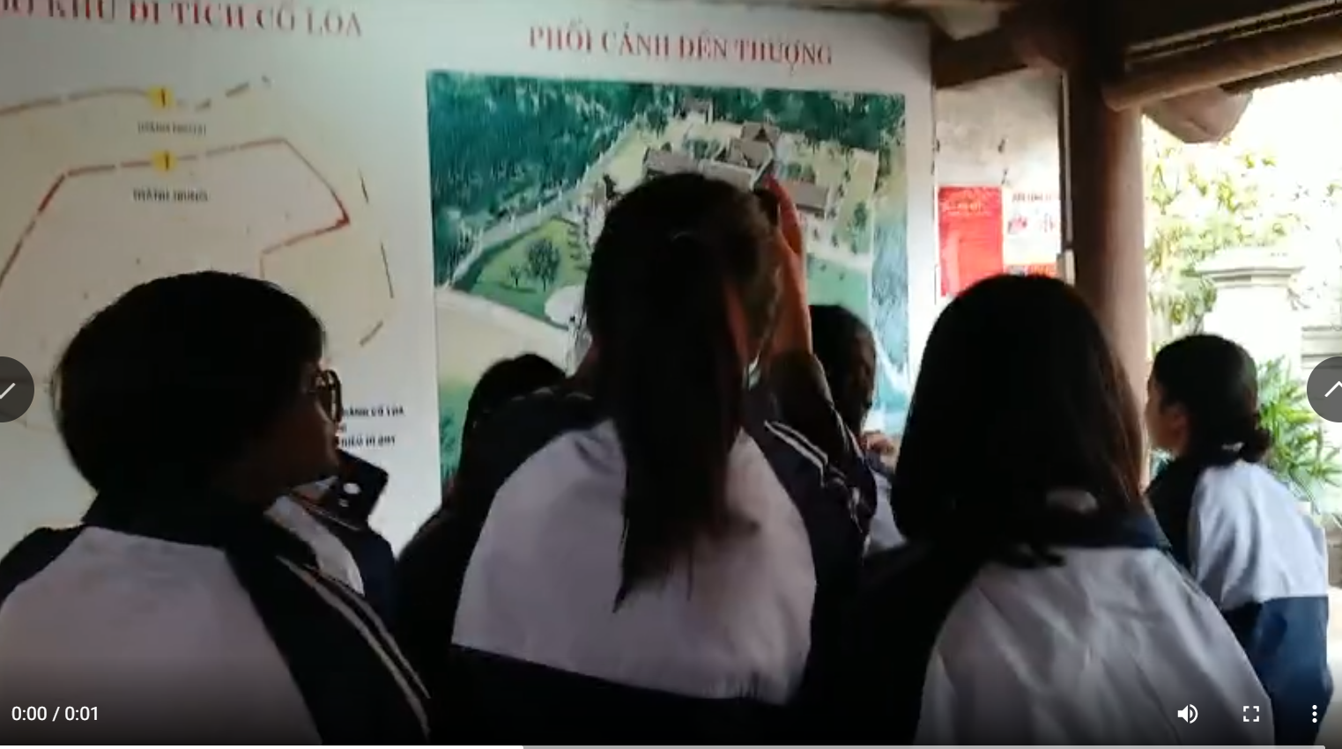
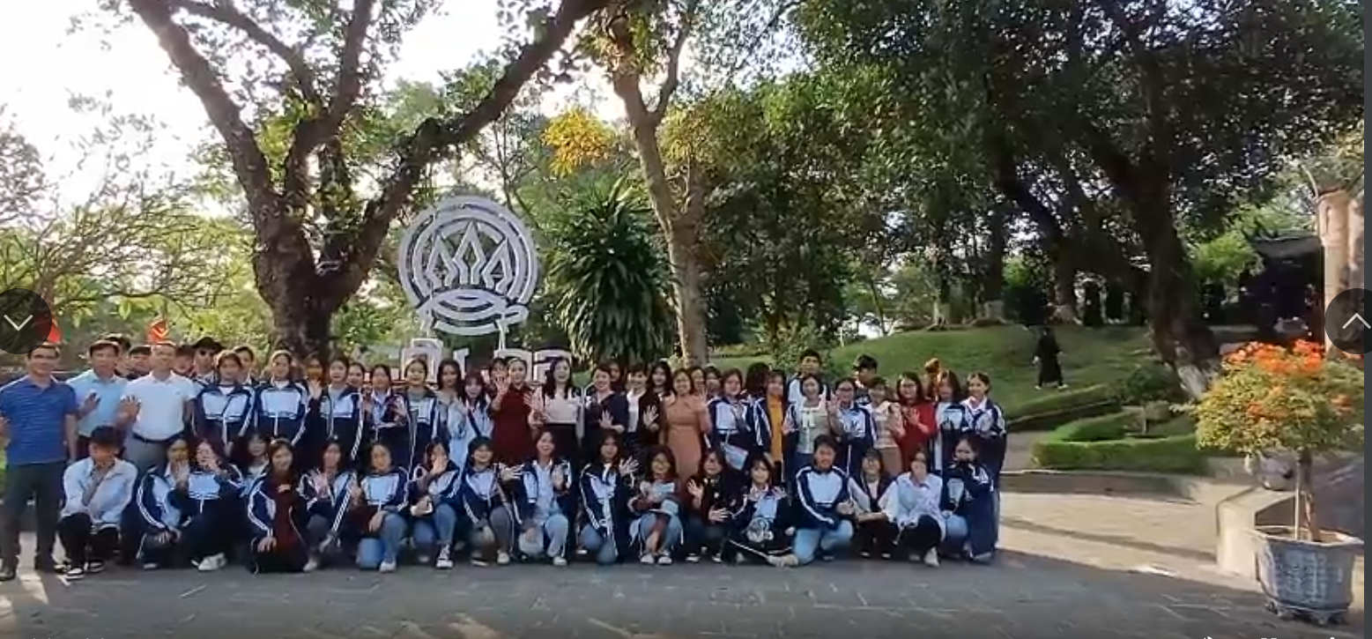
Nghe thuyết minh về Sơ đồ khu Di tích Cổ Loa và phối cảnh Đền Thượng
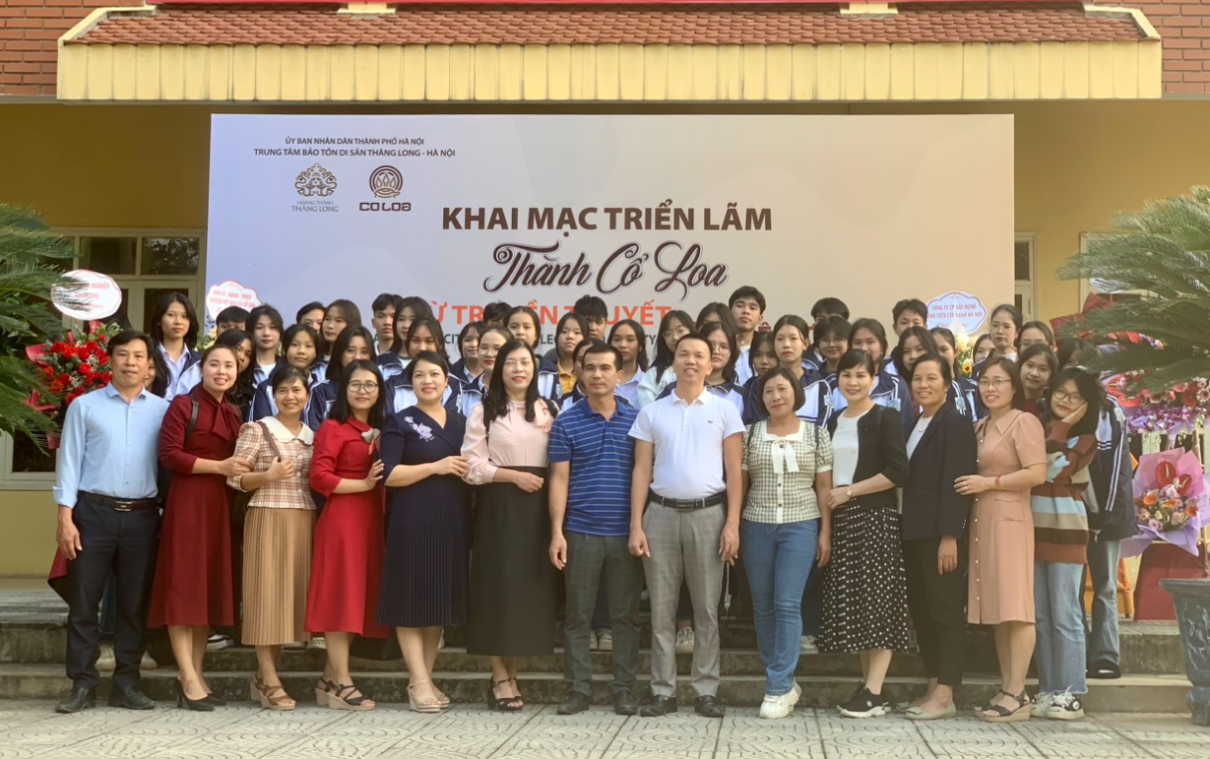

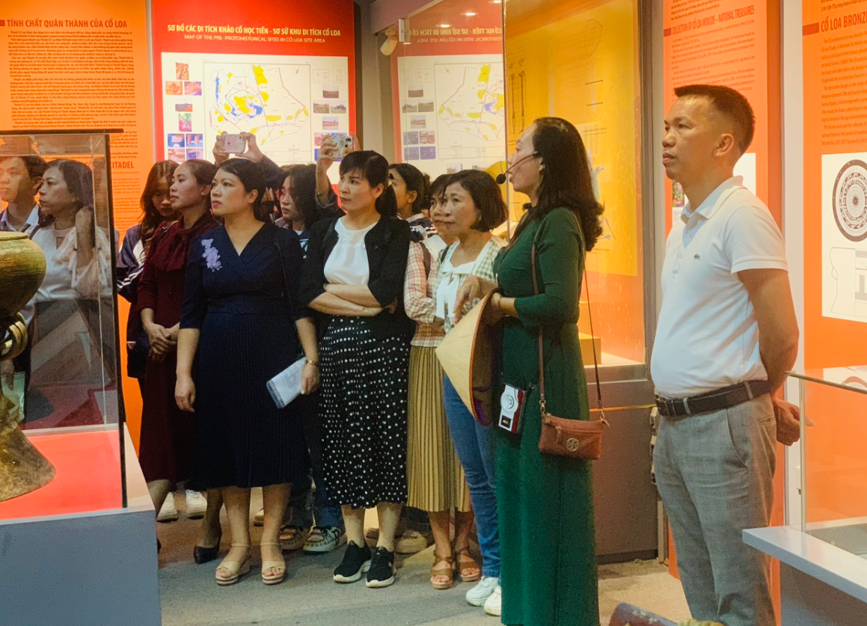
Nghe thuyết minh tại Bảo tàng triển lãm khu Di tích
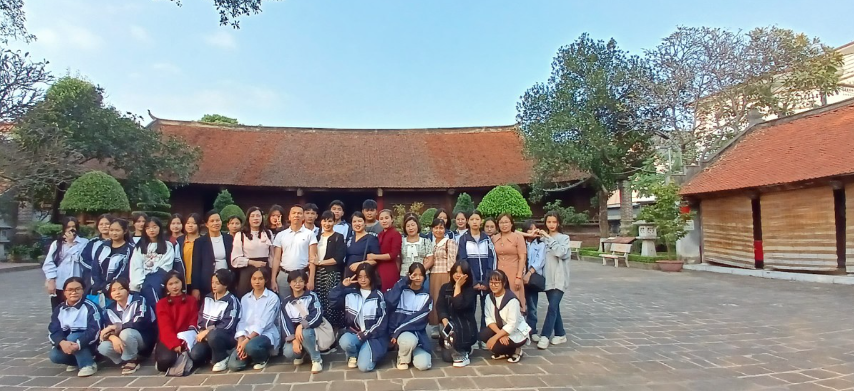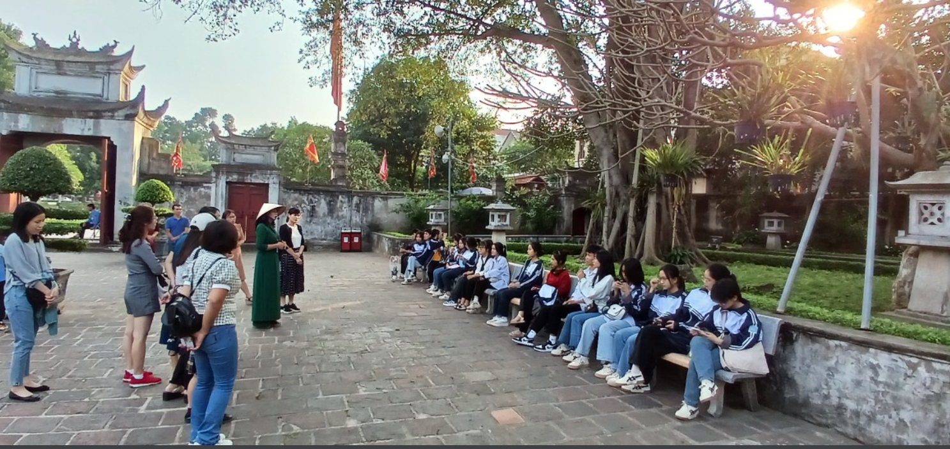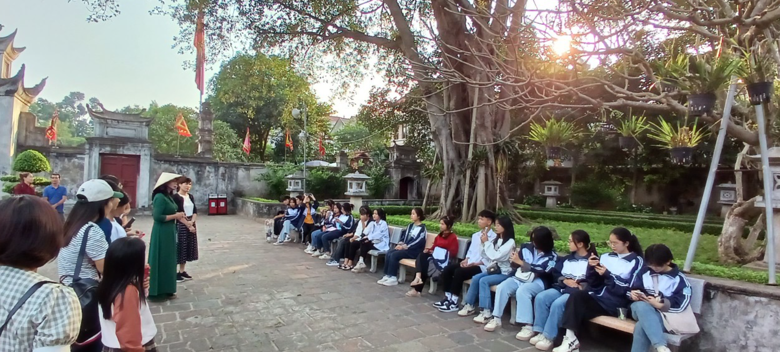
Nghe thuyết minh tại nơi Vua An Dương Vương thết triều
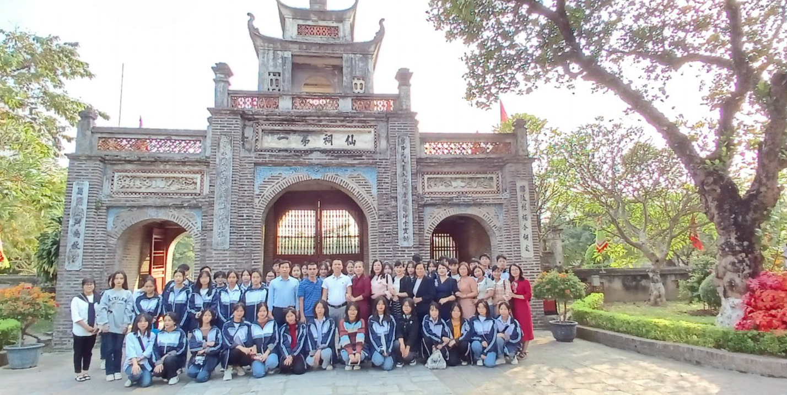
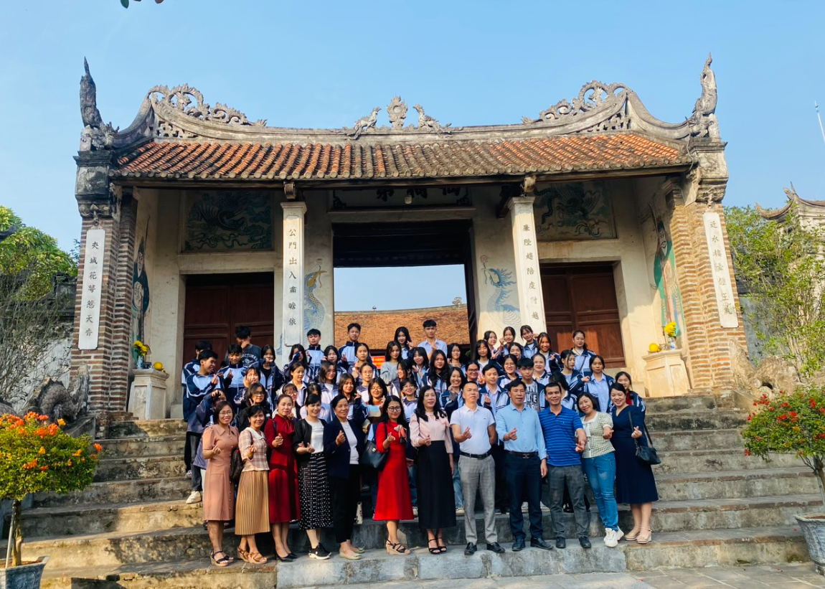
Cổng khu Di tích Cổ Loa
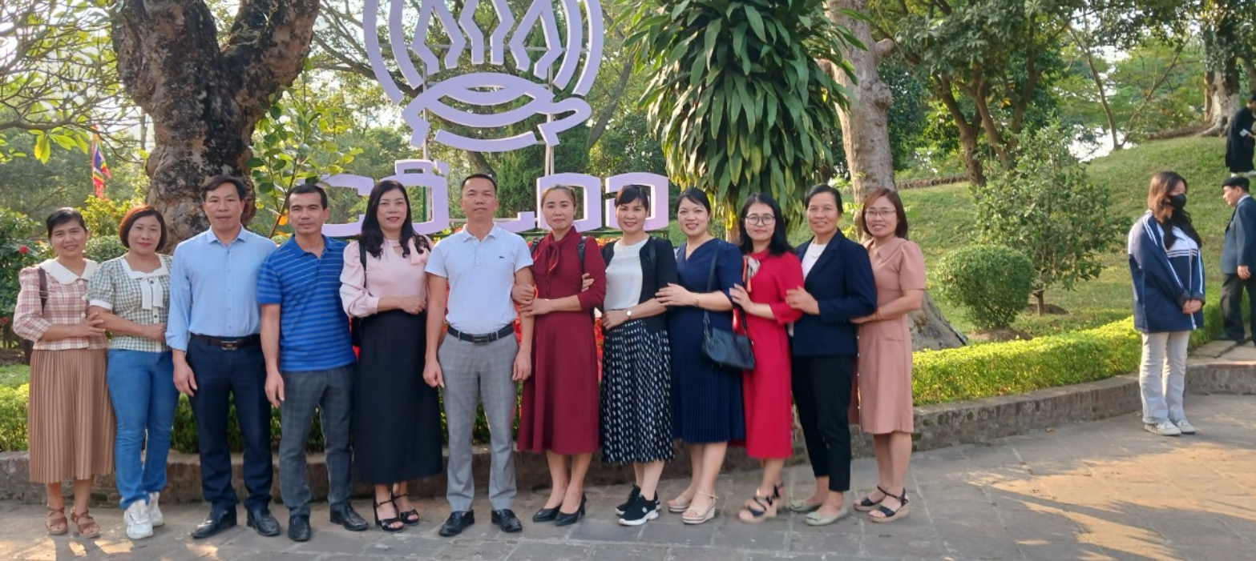

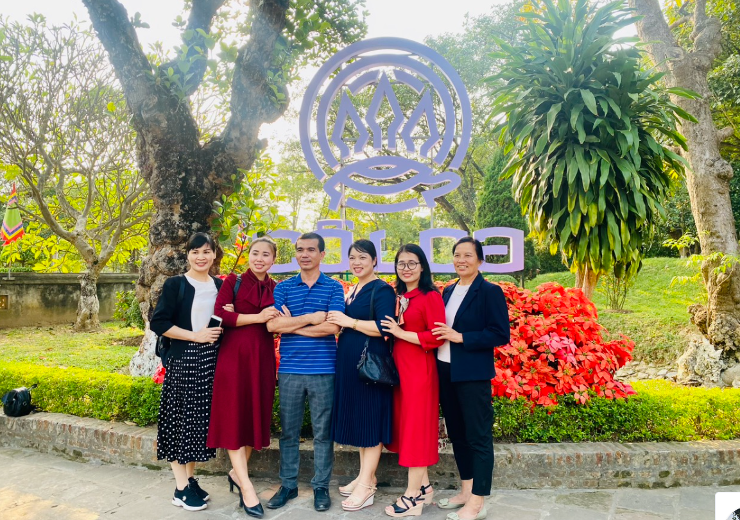
Hình ảnh Ban tổ chức buổi học tập trải nghiệm

